Numeral e Sistema de numeração

Numeral
A humanidade levou centenas de milhares de anos para construir a ideia de número.
É isso mesmo! Antigamente, a Matemática não existia na forma que conhecemos hoje. Na maior parte da história, as pessoas não sabiam contar!
E como elas aprenderam?
Provavelmente a partir de suas necessidades práticas. Quando as antigas civilizações começaram a criar animais e a plantar, contar passou a ser importante para que pudessem controlar o que possuíam.
O numeral é a forma usada para expressar um número, podendo ser um símbolo gráfico, uma palavra ou um gesto.
Para representar um mesmo número, podemos usar numerais diferentes.
Veja alguns numerais que representam o número cinco:

Atividades após a leitura do texto em grupo. (Tempo 10 min)
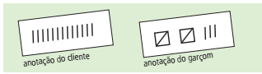
1. A quantidade de latas de refrigerante consumidas durante uma festa, num restaurante, foi registrada de dois modos.
Em qual dessas anotações é mais fácil ler o resultado? Por quê?

2. Carlos gosta de brincar com palitos de fósforo usados. Para representar a quantidade de palitos que reunia em cada caixinha, ele inventou o seguinte código:
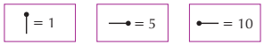
Para escrever um número, bastava somar os valores de cada símbolo. Veja os exemplos:
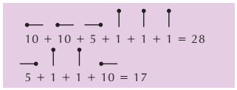
Agora é a sua vez! Escreva o número representado em cada situação:
- 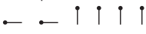
- 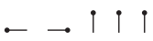

3. Se 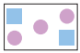 vale 32 e 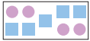 vale 45, quanto vale 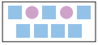?

4. Tomada de consciência.

Sistema de numeração
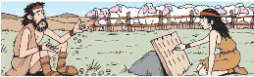
Outra dificuldade que as pessoas provavelmente encontravam, há milhares de anos, era trabalhar com grandes quantidades. Afinal, registrar essas quantidades empilhando pedras ou fazendo marcas na madeira era difícil e pouco prático.
Daí veio a ideia de agrupar, para visualizar melhor as quantidades, criando símbolos especiais para esses agrupamentos e regras para registrar quantidades com esses símbolos. Surgiam, então, os primeiros sistemas de numeração
5. O sistema de numeração egípcio:
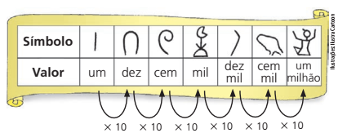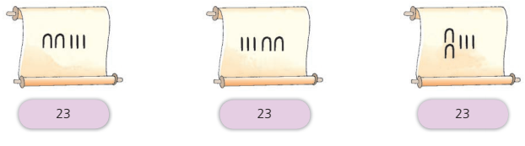
5.1 O que você observa a respeito desse sistema de numeração?
5.2 Crie uma tabela aqui no documento e complete o que está faltando, conforme a figura:
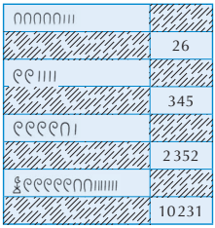

Referências: ANDRINI, A; VASCONCELLOS, M. J. Praticando Matemática. 6º ano. 3. ed. renovada - São Paulo: Editora do Brasil, 2012.

